//@version=6
strategy("MACD Bands + Ribbon V6 FONDEO PRO (Leverage OK)",
overlay=true,
initial_capital=50000,
currency=currency.USD,
process_orders_on_close=true)

// ==========================================
// 1. INPUTS
// ==========================================
i_fast = input.int(21, 'MACD Fast', group="MACD")
i_slow = input.int(35, 'MACD Slow', group="MACD")
i_sign = input.int(14, 'MACD Signal', group="MACD")

tr_len = input.int(14, "Ribbon Length", group="Ribbon")
tr_smooth = input.int(6, "Ribbon Smoothing", group="Ribbon")

swing_len = input.int(10, "Velas para SL", group="Riesgo")

// 🔥 Apalancamiento REAL
leverage = input.float(1.0, "Apalancamiento", step=1.0, group="Riesgo")

// 🔥 % de equity (simula propiedades)
risk_percent = input.float(10, "% Equity por trade", group="Riesgo")

// ==========================================
// 2. INDICADORES
// ==========================================
fast_ma = ta.ema(close, i_fast)
slow_ma = ta.ema(close, i_slow)
macd_l = fast_ma - slow_ma
signal_l = ta.ema(macd_l, i_sign)

bull_dot = ta.crossover(macd_l, signal_l)

tr_base = ta.ema(close, tr_len)
tr_smoothed = ta.sma(tr_base, tr_smooth)
ribbon_green = tr_base > tr_smoothed

// ==========================================
// 3. FILTROS (SIN CAMBIOS)
// ==========================================
estructura = close > close[1]

atr = ta.atr(14)
atr_sma = ta.sma(atr, 20)
filtro_vol = atr > atr_sma

compra = bull_dot and ribbon_green and estructura and filtro_vol

// ==========================================
// 4. CÁLCULOS FUERA (FIX WARNINGS)
// ==========================================
sl = ta.lowest(low, swing_len)
riesgo_precio = close - sl
riesgo_precio := riesgo_precio <= 0 ? atr : riesgo_precio

rr = atr > ta.sma(atr, 50) ? 1.8 : 1.3
tp = close + (riesgo_precio * rr)

// ==========================================
// 5. EJECUCIÓN CON APALANCAMIENTO
// ==========================================
if compra
if strategy.position_size > 0
strategy.close("Long")

// 🔥 Equity actual
equity = strategy.equity

// 🔥 tamaño basado en % equity
capital_base = equity * (risk_percent / 100)

// 🔥 aplicar apalancamiento
capital_apalancado = capital_base * leverage

// 🔥 convertir a contratos
qty = capital_apalancado / close

strategy.entry("Long", strategy.long, qty=qty)
strategy.exit("Exit", "Long", stop=sl, limit=tp)

// ==========================================
// 6. BREAK EVEN
// ==========================================
if strategy.position_size > 0
entry = strategy.position_avg_price
riesgo = entry - sl

if close >= entry + riesgo
strategy.exit("BE", "Long", stop=entry)

// ==========================================
// 7. VISUAL
// ==========================================
color_ribbon = ribbon_green ? color.new(color.green, 60) : color.new(color.red, 60)

p1 = plot(tr_base, color=color_ribbon)
p2 = plot(tr_smoothed, color=color_ribbon)
fill(p1, p2, color=color_ribbon)

plotshape(compra, title="BUY", style=shape.triangleup, location=location.belowbar, color=color.green, size=size.small)

DE ESTA ESTRATEGIA BASE UTILIZARAS DIFERENTES TEMPORALIDADES. QUIERO QUE CADA ESTRATEGIA SE EJECUTE DE MANERA INDEPENDIENTE. REDUCE ENTRE 6 EL RIESGO POR TRADE (DE 1% A .166%)
TEMPORALIDAD 1H
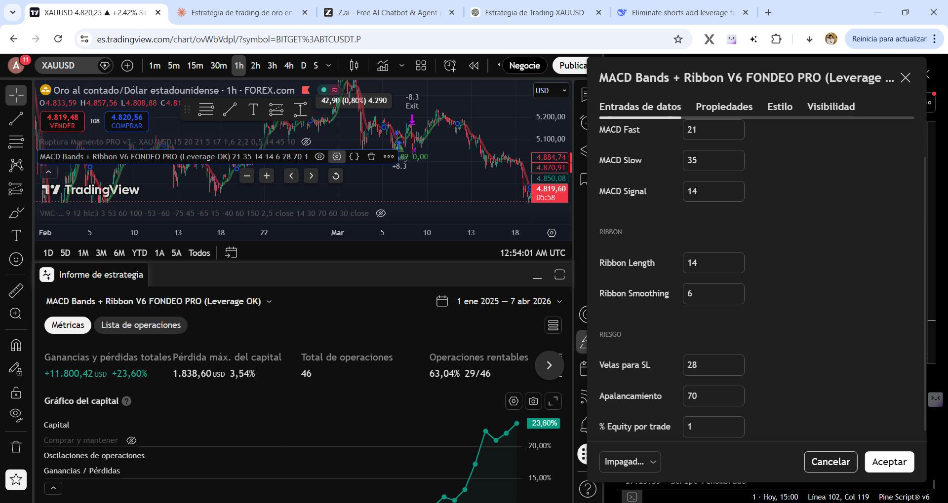
Temporalidad 2H (igual) pero con apalancamiento en 40

Temporalidad 4H (igual) apalancamiento en 25

